ТЕМА №3
«Организация работы
ведомственных постов на водных объектах»

Занятие 3

«Документация спасательного поста.
Оснащение поста»

Литература:

- О реализации полномочий по осуществлению поиска и спасению людей во внутренних водах на территории Тюменской области (распоряжение Губернатора Тюменской области от 4.04.2005г. № 53-пк).
- Постановление правительства Тюменской области от 31 декабря 2008г. №381-п «О правилах охраны жизни людей на водных объектах в Тюменской области».
- Постановление Правительства Тюменской области от 4 апреля 2006 г. № 85 –п «О правилах пользования водными объектами для плавания на маломерных судах на территории Тюменской области».
- Демидов Ф.А., Занченко А.З. Спасательная служба на водах.- М.:Транспорт, 1981.
- Демидов Ф.А., Занченко А.З. Спасательные средства на воде- М.:Стройиздат, 1970.
- Памятка государственному инспектору по маломерным судам МЧС России по Тюменской области по проведению технического освидетельствования пляжа.
- Шойгу С.К., Фале М.И., Кириллов Г.Н. Учебник спасателя. Изд.2-е.- М.: МЧС России, 2002.

Введение
Спасение людей на воде – главная задача работников спасательного поста. В задачу входят: отработка служебной документации, подготовка спасателей поста к выполнению должностных обязанностей и несению дежурной службы. Начальник станции (дежурный смены) обеспечивает постоянную готовность станции к оказанию первой помощи людям тонущим, выполнение распорядка дня.
Документация спасательного поста
Служебная документация спасательного поста включает: расписания, инструкции, журналы, формуляры и схемы.
- Расписания: по заведованиям и уборкам, по спасательной тревоге на весенне-летний и осенний (до ледостава) периоды, на периоды ледохода, паводка и ледостава, по пожарной и аварийной тревоге для спасательного поста, размещенных на дебаркадерах, по проведению дегазации и дезактивации территории станции.
При составлении расписания по спасательной тревоге нужно учитывать следующие особенности зоны спасания и профилактического района спасательной станции: характер грунта, глубину, течения, ямы и водовороты, повторяемость штормовых условий, продолжительность ледостава, возможность использования существующих плавсредств, их укрытия, а также проведения водолазных работ подо льдом и на ходу судна и т. п. Типовые расписания - это лишь основа для составления действующих расписаний.
Журналы:
Журнал приема и сдачи дежурства, документации, спасательных средств и имущества вахтенного наблюдателя (приложение №1);
Журнал учета спасательных средств и имущества спасательного поста (приложение №2);
Журнал учета ежедневного прогноза погоды (приложение №3);
Журнал учета инструктажей по правилам и мерам техники безопасности (приложение №4);
Журнал учета поисково-спасательных работ на водном объекте (приложение №5).

- Инструкции:
Инструкция по пожарной безопасности.
Инструкция по охране труда при проведении поисково-спасательных работ на воде.
Инструкция вахтенного наблюдателя.
Инструкция по приему и сдаче дежурства вахтенного наблюдателя.
Должностная инструкция спасателя.
Инструкции (наставления, руководства) по проведению поисково-спасательных работ на воде.
Инструкции по эксплуатации спасательных средств и имущества спасательного поста.

- Схемы:
Схема зоны спасания и профилактического района спасательного поста;
Схема связи со службами экстренного реагирования;
Телефонный справочник служб экстренного реагирования;
Схема оповещения отдыхающих.

- Другая документация:
Штатное расписание спасательного поста;
График несения службы вахтенным наблюдением;
Опись спасательных средств и имущества спасательного поста;
Формуляры спасательных средств и имущества спасательного поста.

Оснащение спасательного поста

Спасательный пост должен быть укомплектован следующими спасательными средствами и дополнительным имуществом:
- Спасательные средства:
Гребная лодка – 1 шт.
Спасательный круг (спасательный валик)- 5 шт.
Конец Александрова – 2 шт.
Спасательные жилеты – 5 шт.
Легководолазное снаряжение – 1 шт.

- Дополнительное имущество спасательного поста:
Аптечка первой медицинской помощи АИ-И-1 (АИ-Н-2) – 1 шт.
Громкоговорящая установка ГУ-20М (рупорный громкоговоритель 10 ГРД – 5) – 1 шт.
Электромегафон ЭМ-2 – 1 шт.
Бинокль – 1 шт.
Фонарь ФОС-3 с зарядным устройством – 1 шт.
Противопожарный щит типа ЩП-А – 1 шт.

Набор первой медицинской помощи АИ-Н-1 (рис.1)
Минимально необходимый набор первой помощи из 13 вложений для использования в городе или для кратковременного пребывания в условиях природной среды (1-2 дня). Рассчитан на оказание помощи 1 человеку. Поставляется в тканевой сумке укладке с нашитой на переднюю стенку клапана эмблемой красного креста или без него.

Особенности:
- Минимальный вес и габаритные размеры.
- Универсальное крепление к экипировке.
- Доступная цена.
УТВЕРЖДЕННЫЙ ПЕРЕЧЕНЬ
вложений Аптечки индивидуальной носимой АИ-Н-1:
- Пакет перевязочный индивидуальный - 1
- Жгут кровоостанавливающий Альфа -1
- Спазган табл. №10 - 1
- Салфетка водноспиртовая гигиеническая - 3
- Салфетка кровоостанавливающая Фармитекс Гем ИАк - 3
- Лоперамид №10 - 1
- Нитросорбид ( Нитроглицерин) таб. №10 ( №40) - 1
- Папазол таб. №10 - 1
- Бинт стер 5х10 - 1
- Салфетка с феракрилом кровоостанавливающая - 3
- Набор лейкопластырей бактерицидных - 1
- Перечень вложений – инструкция - 1
- Подсумок – 1
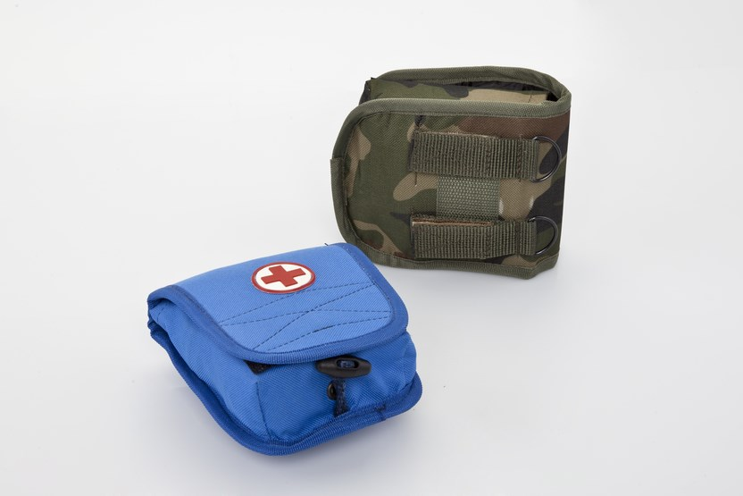
Рис.1. Набор АИ-Н-1

Набор первой медицинской помощи АИ-Н-2 (рис.2)
Оптимальный набор первой помощи из 30 вложений для использования в условиях природной среды, в том числе длительного и автономного пребывания. Рассчитан на оказание помощи 1-2 пострадавшим. Поставляется в тканевой сумке укладке с нашитой на переднюю стенку клапана эмблемой красного креста или без него. Подсумок поставляется с защитным капюшоном. Исполнение Спасатель и Спецназ.

Особенности:
- Небольшой вес и габаритные размеры.
- Универсальное крепление к экипировке.
- Высокая влаго-пыле, ударо защищенность.
- Профессиональный подбор вложений.
- Удобство и быстрота доступа к вложениям.
- Надежная фиксация вложений в открытом виде.
Утвержденный перечень вложений в аптечку индивидуальную носимую АИ-Н-2:
- Салфетка кровоостанавливающая с феракрилом - 3.
- Пакет перевязочный индивидуальный - 2.
- Салфетки ФармиТЕКС – ДЛРА – 3.
- Салфетки ФармиТЕКС – ГемИАК – 3.
- Бинт стерильный 5х10 – 1.
- Салфетка водноспиртовая – 3.
- Антисептический маркер ЛЕККЕР - 1.
- Пластырь бактерицидный, набор - 1
- Ножницы – 1.
- Р-р Сульфацила натрия 20%, 1.5 мл - 2.
- Лоперамид таб. №10 – 1.
- Фталазол таб №10 – 1.
- Спазган табл. №10 – 1.
- Экстракт валерианы табл. №10 – 1.
- Скальпель-лезвие – 1.
- Ципрофлоксацин табл. №10 – 1.
- Нитросорбит (Нитроглицерин) таб. №10 ( №40) - 1.
- Лоратодин таб №10 – 1.
- Клей БФ 6 - 1.
- Кофеин, табл. №6 – 1.
- Папазол табл. №10 - 1.
- Бальзам «Спасатель» (Гель «Апполо») – 1.
- Аквабриз, табл.№10 – 1.
- Хирургическая нить Никант с иглой ( полоски для сведения краев ран ) – 1.
- Жгут кровоостанавливающий АЛЬФА – 1.
- Противошоковый набор – 1.
- Перчатки – 1.
- Перечень – Инструкция – 1.
- Подсумок – 1.
- Защитный капюшон – 1.
Примечание: Допускается заменять отдельные вложения на аналогичные, разрешенные МЗ РФ.
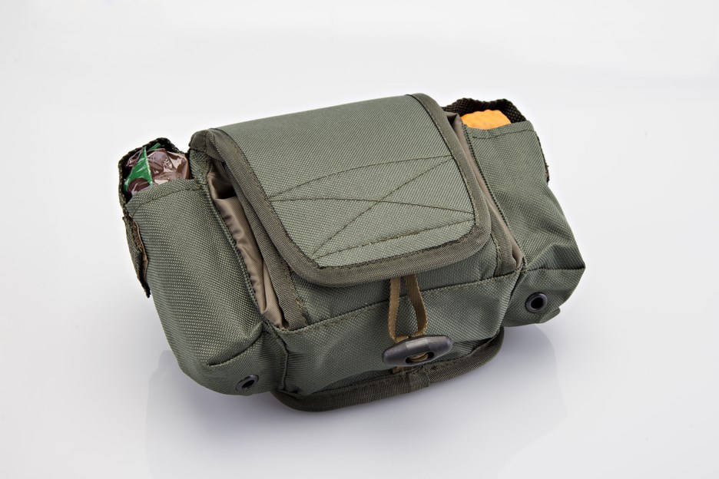

Рис.2 Набор АИ-Н-2

Громкоговорящая установка ГУ-20М предназначена для кратковременной громкой направленной передачи (приказаний, команд, кратких агитационных сообщений и т.п.) на расстояние, достигающее при благоприятных условиях 200—300 м, для работы с подвижных объектов (автомашины, катера и т. п.), а также в стационарных условиях. Ее поворотный механизм обеспечивает поворот электродинамических громкоговорителей на 175° в обе стороны по отношению к направлению движения автомашины или катера. В качестве источников вешания используют электромагнитные ларингофоны ЛЭМ-3, микрофон ДЭМШ, электромагнитный звукосниматель и магнитофон МАГ-8.
Номинальная мощность установки 20 Вт, что соответствует номинальному напряжению на каждом электродинамическом громкоговорителе ГР-1—ЗОВ. Установка рассчитана для работы от четырех различных источников вещания и имеет четыре входа: ларингофонный (для работы с комплектом электромагнитных ларингофонов ЛЭМ-3 чувствительностью 0,5-1,5 мВ), микрофонный (для работы с дифференциальным электромагнитным шумостойким микрофоном ДЭМШ чувствительностью 10-15 мВ), адаптерный (для работы с электромагнитным звукоснимателем чувствительностью 40-120 мВ), магнитофонный (для работы с магнитофоном МАГ-8). К последнему входу может быть подключен любой другой источник звуковой частоты, рассчитанный на нагрузку 600 Ом, чувствительностью 250—750 мВ.
Диапазон частотной характеристики усилительного тракта установки 300 -3000 Гц. Коэффициент нелинейных искажений усилительного тракта на частоте 1000 Гц при номинальной мощности не превышает 15%, номинальное напряжение питания 12,6±10% сети постоянного тока, а мощность, потребляемая усилительным трактом, — не более 55 Вт.
Ко входу блока предварительного усиления (рис.3) может быть подключен один из источников вещания (магнитофон 1, звукосниматель 2, микрофон 3, лорингофоны 4). К. выходу предварительного усилителя 5 подключены два оконечных усилителя 6, каждый из которых нагружен на электродинамический громкоговоритель 7. Блоки усилительного тракта соединяются между собой при помощи штепсельных разъемов, установленных непосредственно на блоках. Напряжение источника питания 12,6 В подается на схему через тумблер, установленный на передней панели предварительного усилителя напряжение -12,6 В с массы объекта.
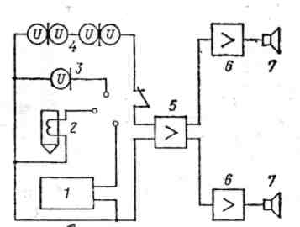
Рис.3 Структурная схема усилительного тракта

Рупорный громкоговоритель типа 10 ГРД-5 (рис.4) предназначен для озвучивания открытых пространств и закрытых помещений.
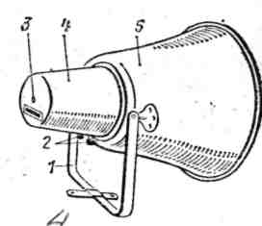
Рис.4 Рупорный громкоговоритель 10 ГРд-5

Громкоговоритель состоит из возбуждающей головки, согласующего трансформатора, свернутого рупора 5, кожуха 4 и скобы 1 (2 - выводы). Основные технические данные: номинальная потребляемая мощность 10; 5; 2,5 Вт; номинальное напряжение питания 240; 120; 30 В; полное электрическое сопротивление громкоговорителя на частоте 1000 Гц при включении первичной обмотки трансформатора на 240 В и вторичной на 10 Вт - не менее 5 760 Ом; неравномерность частотной характеристики в номинальном диапазоне частот 200-4000 Гц - не более 18 дБ; среднее стандартное звуковое давление 15 бар; коэффициент нелинейных искажений при номинальной мощности 7%; габаритные размеры при расположении скобы 1 вдоль оси громкоговорителя 465Х390Х Х390 мм; масса 8 кг.
Громкоговоритель выпускают включенным для подсоединения к радиотрансляционной сети с напряжением 240 В на мощность 10 Вт. Для изменения подводимого напряжения следует отвернуть винт 3, снять кожух, освободить на плите трансформатора провод, закрепленный на выводах напряжения 240 В, и закрепить его на выводах 120 или 30 В.
Для изменения потребляемой мощности следует освободить на плате трансформатора провод, закрепленный на выводе 10 Вт, и закрепить на выводе 2,5 Вт.
Громкоговоритель может работать при температуре окружающего воздуха от —40 до +60° С. Его следует хранить в, упакованном и законсервированном виде в закрытом помещении с относительной влажностью не более 80%, температурой воздуха не ниже + 5° С, при отсутствии в воздухе паров кислот и щелочей. Перевозить громкоговоритель следует в упакованном виде.
На спасательных станциях и пляжах также применяют громкоговорители 25ГРД-2, 50ГРД-8 и 100ГРД-1, а на некоторых станциях и катерах — радиостанции «Марс» и «Гранит».
Электромегафон ЭМ-2 (рис. 5) представляет собой современный образец переносного громкоговорителя, обеспечивающий передачу речи на расстояние 200—300 м. Электромегафон состоит из: электродинамического громкоговорителя с рупором, усилителя на полупроводниках, микрофона и сухих батарей. Его габариты 355X210x259 мм; общая масса с батареями не более 3 кг; время непрерывного действия - до 2 ч.

Рис.5 Электромегафон ЭМ-2

Работа электромегафона построена на принципе преобразований звуковых колебаний речи в электрические с последующим их усилием и обратным преобразованием в звуковые колебания посредством рупорного электродинамического громкоговорителя.
Усилитель имеет четыре каскада: 1-й и 2-й каскады однотактные на германиевых триодах типа П6Д, а 3-й к 4-й - двухтактные на германиевых триодах типа П8. Усилитель смонтирован на дюралюминиевой панели, которая винтами крепится к основанию электромегафона. Сзади рупора громкоговорителя в плоскости, перпендикулярной оси рупора, установлен микрофон.
Рупор предназначен для повышения акустической отдачи громкоговорителя и создания направленного излучения. Он выполнен в виде акустического лабиринта. В качестве источника питания ис-1 пользуют шесть сухих батарей, применяемых для карманных фонарей (КБС-Х-0,70 или КБС-Л-0,50), размещенных внутри электромегафона под крышкой. Для получения необходимого напряжения-(12 В) и увеличения продолжительности работы электромегафона все батареи включают попарно параллельно, а затем эти группы соединяют последовательно.
Перед закладкой новых (или снятием старых) батарей необходимо оттянуть в сторону резиновые тесемки держателей и наложить их поверх каждой пары батарей. Батареи обеспечивают непрерывную работу электромегафона в течение 2 ч.
Для передачи электромегафоном его необходимо взять за рукоятку так, чтобы микрофон касался своим краем щеки у правого угла рта говорящего или был от него на расстоянии примерно 1 см. Зятем следует направить его в сторону объекта, для которого ведется передача, нажать пальцем на кнопку рукоятки и говорить громким и спокойным голосом.
Необходимую громкость передачи устанавливают регулятором громкости, ручка которого выступает через отверстие в задней крышке с надписью «Громче». В случае возникновения в процессе передачи самовозбуждения усилителя мегафона (завывание, писк) вследствие акустической обратной связи через микрофон следует уменьшить громкость передачи поворотом ручки регулятора против часовой стрелки.
Явление самовозбуждения также может возникать при наличии отражающих звук поверхностей (стены, заборы и т. д.), поэтому необходимо выбирать такое место передачи (вещания), чтобы отраженный звук не попадал в микрофон электромегафона.
По окончании передачи или даже при ее кратковременных перерывах обязательно следует отпускать кнопку во избежание бесполезного расходования энергии батарей. При длительной работе электромегафона громкость передачи будет уменьшаться из-за постепенной разрядки батарей. Сильный крик в микрофон не делает передачу белее громкой, а только ухудшает качество передачи и быстро разряжает батареи. По окончании передачи электромегафон укладывают в футляр.

Щит пожарный открытый комплектный типа ЩП-А.
Пожарные щиты необходимы для хранения первичных средств пожаротушения, пожарного инвентаря. Бывают открытого и закрытого типа, деревянные и металлические, с комплектом или без него.
Пожарный щит - это специальный щит, который, как правило, размещается на стене или рядом с ней, и содержит в себе необходимый набор инструментов для борьбы с пожаром. По закону Российской Федерации пожарными щитами должны быть укомплектованы любые предприятия, независимо от сферы их деятельности. Размер пожарных щитов должен способствовать беспрепятственному доступу к размещенному на нем противопожарному инвентарю. Стороны пожарных щитов не превышают полутора метров по длине и ширине. Обязательным условием является указание на пожарном щите номера телефона ближайшей пожарной станции.
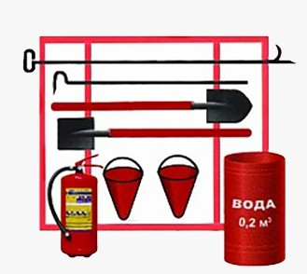
Технические характеристики:
Тип пожарного щита | открытый, комплектный  (класс пожара "А")
Материал | металл
Габариты | -
Вес | -
Комплектация | Щит пожарный открытый комплектный ЩП-А;  Огнетушитель ОП-5 (2 шт.);  Багор;  Лом;  Лопата штыковая;  Лопата совковая;  Ведро (2 шт);  Бочка (200 л).
Фонарь ФОС-3 с зарядным устройством
Номинальное напряжение аккум. батареи, В - 4
Номинальная элект. емк. батареи, Ах4 - 10
Ресурс батареи, зарядно-разр. циклов - 200
Масса батареи, кг - 1,52
Номинальный раб. ток гал ог. лампы, А 1 и 2
Время непрерывной работы без подзарядки, час
- с лампой 1 А, не менее - 8
- с лампой 2А, не менее - 4
Время заряда аккум. батареи, не более, час - 6
Габаритные размеры, мм - 305x176х 123
Масса снаряженного фонаря, кг - 2,2

Состав дежурной смены спасательного поста – 3 человека, в том числе:
  - старший спасатель – 1 чел.;
  - спасатели – 2 чел.
Вахтенный наблюдатель выполняет свои обязанности, находясь на наблюдательной вышке.
Остальной личный состав располагается в помещении поста, в состав которого входит:
- комната отдыха спасателей;
- санузел;
- кладовая;
- тамбур;
- эллинг.

Приложение 1
Вариант

Журнал
Приема и сдачи дежурства, документации, спасательных средств и имущества спасательного поста

Дата,  время | Содержание доклада | Дежурство сдал |  | Дежурство принял |  | Решение  старшего спасателя
Дата,  время | Содержание доклада | Ф.И.О. | Роспись | Ф.И.О. | Роспись | Решение  старшего спасателя
1 | 2 | 3 | 4 | 5 | 6 | 7

Приложение 2
Вариант

Журнал
Учета спасательных средств и имущества спасательного поста

№ п/п | Дата  постановки  на учет | Инвентарный номер | Наименование инвентарных средств | Единица измерения | Техническое  состояние | Ответственный  за эксплуатацию
1 | 2 | 3 | 4 | 5 | 6 | 7

Приложение 3
Вариант

Журнал
Учета ежедневного прогноза погоды

Дата | Утро |  |  |  |  |  |  | День |  |  |  |  |  |  | Вечер
Дата | t^{о} воды, ^{о}С | t^{о} воздуха, ^{о}С | Атмосферное давление,  мм/рт.ст | Скорость ветра, м/с | Направление ветра | Состояние атмосферы | Осадки, мм | t^{о} воды, ^{о}С | t^{о} воздуха, ^{о}С | Атмосферное давление,  мм/рт.ст | Скорость ветра, м/с | Направление ветра | Состояние атмосферы | Осадки, мм | t^{о} воды, ^{о}С | t^{о} воздуха, ^{о}С | Атмосферное давление,  мм/рт.ст | Скорость ветра, м/с | Направление ветра | Состояние атмосферы | Осадки, мм
1 | 2 | 3 | 4 | 5 | 6 | 7 | 8 | 9 | 10 | 11 | 12 | 13 | 14 | 15 | 16 | 17 | 18 | 19 | 20 | 21 | 22

Приложение 4
Вариант

Журнал
Учета инструктажей по правилам и мерам техники безопасности

Дата | Содержание инструктажа | Инструктаж прошел |  |  | Инструктаж провел
Дата | Содержание инструктажа | Должность | Ф.И.О. | Роспись | Должность | Ф.И.О. | Роспись
1 | 2 | 3 | 4 | 5 | 6 | 7 | 8

Приложение 5
Вариант

Журнал
Учета поисково-спасательных работ

Дата | Время | Содержание происшествия | Последствия происшествия | Перечень проведенных  поисково-спасательных  работ | Ф.И.О.  Роспись  Старшего  спасателя
1 | 2 | 3 | 4 | 5 | 6

